EUROSTOXX 50
Week
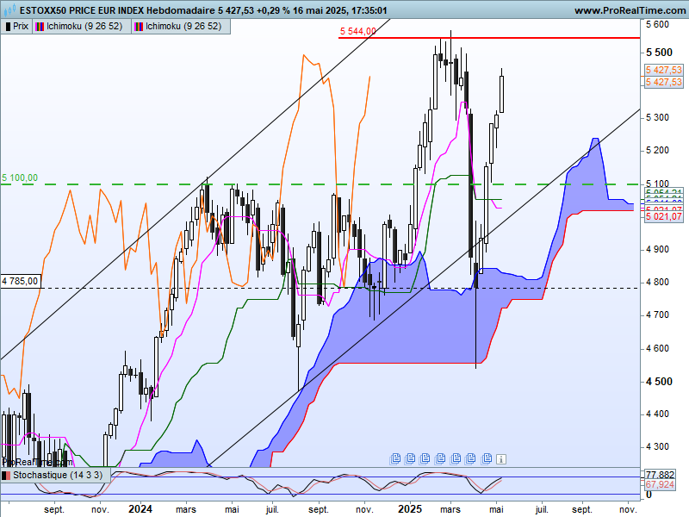
Nouvelle progression des prix cette semaine avec un indice qui clôture sur 5427.
Le contexte haussier de moyen terme n’a pas été remis en question. On constate que les prix et la LS évoluent sans contrainte au-dessus de leur nuage respectif.
Pour autant, les prix sont éloignés de la TS. L’écart entre l’indice et cette courbe ne permet pas d’envisager une rupture de la résistance de 5544 dans l’éventualité d’une poursuite de la hausse. La position prix / TS indique que le marché est suracheté.
La KS qui s’est aplatie sur 5054 gardera la même configuration tant que le marché évoluera entre 4540 et 5568. Là aussi, il est impensable (mais pas impossible comme toujours avec les marchés) que la résistance de 5544 soit dépassée. En théorie, le plat de KS influe sur la progression des cours et joue le rôle de force de rappel.
Dans ce contexte sous 5568, un retour sur la KS sera envisageable. Il permettra à l’indice de revenir sur sa TS, condition favorable à la venue de nouveaux hauts.

DAY
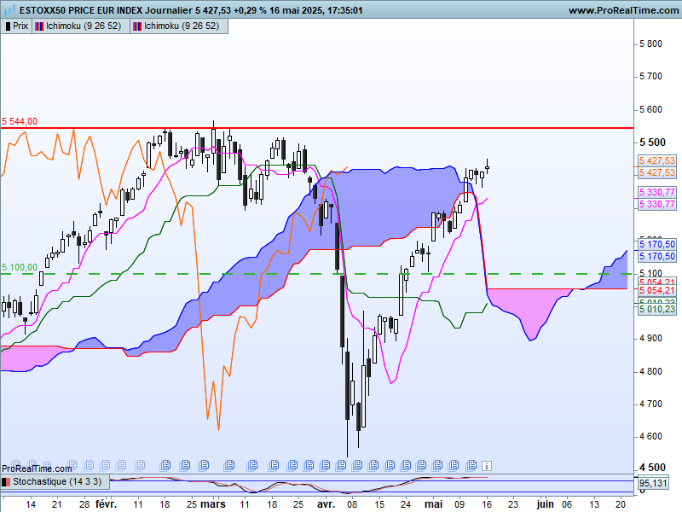
La personnalité d’une bougie est fonction des bougies qui la compose. La dernière bougie hebdomadaire est blanche, d’amplitude acceptable, donc positive. Mais lorsque l’on y regarde de plus près, elle est composée de petites chandelles (Daily) qui manquent de conviction.
Malgré tout, les prix et la LS viennent de s’affranchir de la résistance de 5425 qui matérialise la partie haute d’un nuage passé.
Dans ce contexte, une poursuite de l’optimisme des investisseurs se traduira par un maintien des cours au-dessus de 5425 et une progression vers la zone de résistance de 5544-5568.
Cette hausse des prix, conditionnée par un maintien au-dessus de 5425, a peu de chance de se traduire par une cassure de zone de résistance. Le marché est actuellement suracheté et les chandelles montrent l’absence de conviction forte.

CONCLUSION : Poursuite de la hausse en maintien des prix au-dessus de 5425. Le marché est suracheté. Il a besoin de corriger. Cela laisse peut de place à une cassure des hauts récents de 5544, voir 5568.

ATTAL JEAN-LUC

TS (mauve) = plus haut + plus bas sur les 9 dernières périodes
2

KS (vert) = plus haut + plus bas sur les 26 dernières périodes
2
LS (orange) = clôture décalée de 26 périodes en arrière

SSA (bordure du nuage) = TS + KS projetée 26 périodes en avant
2

SSB (bordure opposée du nuage) = plus haut + plus bas sur les 52 dernières
2

périodes, projetées 26 périodes en avant

Unités de temps :

W: weekly

D: daily

H4: base 4 heures

H1 : base horaire

30M : base 30 minutes

